기능 명세

|  |  |  |
| --- | --- | --- |
| 기능 번호 | 세부 기능 설명 | 추가 기능 여부 |
| FR1 | 일정을 추가할 수 있어야 합니다. | N |
| FR2 | 일정을 삭제할 수 있어야 합니다. | N |
| FR3 | 수행한 일정에 줄을 그을 수 있어야 합니다. | Y |
|  |  |  |

구현

# 구현 사항

|  |  |  |
| --- | --- | --- |
| 기능 번호 | 완료여부  (O,X) | 세부사항 |
| FR1 | O | 항목의 이름을 입력하고 우측의 “add” 버튼을 클릭하면 일정을 추가할 수 있습니다. |
| FR2 | O | 항목 추가 후 우측의 “X” 버튼을 클릭하면 리스트에서 삭제할 수 있습니다. |
| FR3 | O | 추가된 항목의 좌측 체크박스를 클릭하여 완료표시를 하면 줄이 그어집니다. |

웹 화면 구성

제목 : todo 리스트 기본 화면

화면

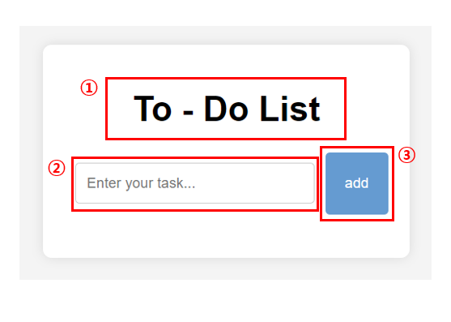

|  |  |
| --- | --- |
| 설명 | ① 프로젝트 주제입니다.  ② 일정 및 항목을 내용을 기입하는 곳입니다.  ③ 입력한 일정을 추가할 수 있는 버튼입니다. |

제목 : todo 리스트 일정 추가 후 화면

|  |  |
| --- | --- |
| 화면 | |
|  | |
| 설명 | ① 체크박스로 수행 여부를 확인할 수 있습니다.  ② 버튼을 눌러 항목을 삭제할 수 있습니다.  ③ 체크박스 클릭 시 취소선이 그어집니다. |

# 구현 내용

HTML

|  |  |
| --- | --- |
| 파일명 | 구현 내용 |
| List.html | todo 리스트 화면을 구성하고 css 와 js 파일을 적용합니다.  화면 요소들의 id, class 명 등을 지정하고 전체 구조를 구성합니다. |

CSS

|  |  |
| --- | --- |
| 파일명 | 구현 내용 |
| style.css | 전체 페이지는 중앙 정렬된 컨테이너를 포함하며, 부드러운 UI를 위해 배경색과 그림자 적용.  입력 섹션은 텍스트 입력 필드와 버튼으로 구성되며, 사용자가 데이터를 입력하고 추가할 수 있도록 설계.  리스트 항목은 체크박스를 포함하며, 배경색과 패딩을 추가해 가독성 향상. |
|  |  |

JavaScript

파일 명 : index.js

|  |  |
| --- | --- |
| 함수명 | 구현 내용 |
| **DOMContentLoaded 이벤트 리스너** | **인자:** 없음  **리턴값:** 없음  **동작 설명**  DOMContentLoaded 이벤트 발생 시 실행되며, taskInput, addTaskButton, taskList 요소를 가져와 이벤트 리스너를 등록함. |

|  |  |
| --- | --- |
| **addTaskButton.addEventListener("click", callback)** | **인자:** 없음  **리턴값:** 없음  **동작 설명**  입력된 할 일을 리스트에 추가하고, 완료 표시(줄긋기) 및 삭제 기능을 제공하는 함수입니다. |
| checkbox.addEventListener("change", callback) | **인자:** 없음  **리턴값:** 없음  **동작 설명**  수행한 항목에 대해 취소선을 그을 때 실행하는 함수입니다.  checkbox 상태가 변경될 때마다 listItem에 text-decoration: line-through 스타일을 적용하거나 해제 |

|  |  |
| --- | --- |
| removeButton.addEventListener("click", callback) | **인자 :** 없음  **리턴값:** 없음  **동작 설명**  해당 항목을 제거하는 함수입니다.  taskList.removeChild(listItem)을 실행하여 클릭된 listItem을 리스트에서 제거 |

테스트 결과

|  |  |  |  |  |
| --- | --- | --- | --- | --- |
| 번 호 | 테스트 제목 | 테스트 절차 | 관련 FR | 테스트 결과(O,X) |
| 1 | 일정 추가 테스트 | 1. 내용 입력 칸에 내용을 입력한다. 2. 일정 추가 버튼 “add”을 누른다. 3. 일정이 추가되었는지 확인한다. | FR 1 | O |
| 2 | 일정 달성 테스트 | 1. 일정의 체크박스를 클릭한다. 2. 일정 내용부분에만 취소선이 그어지는지 확인한다. | FR 3 | X |
| 4 | 일정 삭제 테스트 | 1. 일정 삭제 버튼 “X”을 누른다. 2. 일정이 삭제되었는지 확인한다. | FR 2 | O |

**집중 피드백 받고 싶은 사항**

Q. 취소선이 삭제 버튼 ‘X’까지 적용되는데 이를 방지하기 위해서 어떻게 해야하나요?

Q. ‘add’ 버튼과 ‘X’ 버튼의 높이를 바로 옆 요소의 높이와 같은 정사각형 모양으로 수정하고 싶은데, 어떤 부분을 수정해야 하나요?